План действий на _21 марта __2025 г.
дата

Класс | Дата | Предмет | Онлайн урок (если учебное занятие будет проходить онлайн, то указать платформу/ссылку и время проведения | Задание (план действий) | Адрес электронной почты учителя
5А | 21.03.2025 | Математика |  | - Выполни тест по ссылке учителя  - Реши в тетради задачи:  -В коробке лежит 18 мячей. Из них 1/3 жёлтые. Сколько жёлтых мячей лежит в коробке?  -Во время ремонта от куска проволоки отрезали 12 м, что составляет 3/4 всего куска. Сколько метров проволоки отрезали и сколько метров осталось в куске?  -В классе 32 ученика.12 человек составляют мальчики. Какую часть класса составляют мальчики?  -Из бидона отлили 28 литров молока, а это 4/7 всего молока. Сколько литров молока было в бидоне?  -В классе 24 ученика. 3/8 класса составляют девочки. Сколько девочек в классе?  -На стоянке 28 автомобилей «Жигули», что составляет 4/7 всех автомобилей. Сколько всего автомобилей на стоянке?  -Площадь поля 20га. Тракторист вспахал ¼ часть поля. Сколько гектаров вспахал тракторист?  -В конкурсе участвовали 35 девочек, что составляет 7/12 всех участников. Сколько всего участников конкурса?  -В авторалли участвовало 48 автомобилей, 5/8 из них пришли к финишу. Сколько автомобилей сошло с дистанции?  - Выполните домашнее задание:  -У Буратино было 10 золотых. 2/5 своих денег он отдал коту Базилио. Сколько золотых получил кот Базилио?  -Туристы проехали на машине 150 км, что составляет 3/5 намеченного пути. Какой длины намеченный путь?  -Ученица исписала 3/8 тетради. Сколько в тетради всего страниц, если исписано 60 страниц?  -Площадь поля 20 га. Тракторист вспахал 5 га. Какую часть поля вспахал тракторист?  -Длина прямоугольника 56 см. Ширина составляет 7/8 длины. Найдите ширину прямоугольника.  Если ты был на уроке онлайн, то прислать только фото домашней работы.  Если не был, то фото всей сегодняшней работы до 15:00 | vasilkova18@mail.ru
5А | 21.03.2025 | Русский язык | Ирина Сухарева приглашает вас на запланированную конференцию: Zoom.  Тема: Конференция Zoom Ирина Сухарева  Время: 21 мар. 2025 10:00 AM Екатеринбург  Подключиться к конференции Zoom  https://us04web.zoom.us/j/72930447814?pwd=ELbctL5tayUsxY8zoiFeF9MzQrvS4k.1  Идентификатор конференции: 729 3044 7814  Код доступа: 3bmJtw | Изучить материал параграфа 105, упр.643  Домашнее задание -учи.ру | Телеграмм
5А | 21.03.2025 | Читательская грамотность |  | 1.Спишите текст, раскрывая скобки, вставляя, где это необходимо, пропущенные буквы и знаки препинания. Я соб..раю в осенн..м лесу ж..лтые1 з..лёные красные лист..я. 4 И в моих руках заг..рает..ся цв..тной костёр. Но коротким будет праз..ник цвета: скоро всё з..снёт в снежн..х об..ятиях зимы. А ранн..й весной в ещё бе..цветн..м лесу появ..тся3 прекрас..ный подснежник. Его легко раз..скать среди тёмных дерев..ев: он храбрый вес..ник новой жизни. Подснежник первая пес..ня весны. Сколько мужества и силы должно быть в маленьк..м цветочке, в его крошечных лепестках, чтобы ничего (не)и..пугат..ся и пробит..ся сквозь снег и лёд! Мой друг я верю в тебя, как в подснежник! Даже если тебе очень трудно, ты смож..ш.. всё преод..леть!  1 – фонетический анализ слова;  3 – морфологический анализ слова;  4 – синтаксический анализ предложения.  3.Почему, по мнению автора текста, подснежник – мужественный и сильный цветок? Запишите ответ.  4. Из второго предложения второго абзаца текста выпишите слово со значением «смелый, отважный». Подберите и запишите антоним к нему  5. Поставьте знак ударения в следующих словах.  Ворота, звонишь, портфель, углубить. | n-lemesheva@mail.ru
5А | 21.03.25 | литература |  | Учи.ру выполнить задания от учителя по произведению К. Симонова «Сын артеллириста»
5б | 21.03 | Математика |  | Повторить десятичные дроби и их  сравнения. Выполнить номера:  6.43, 6.54, 6.66(а), 6.58 | Vasia.pupkin1996@gmail.com
5б | 21.03.25 | Английский | Елена Великих приглашает вас на запланированную конференцию: Zoom.  Тема: Англ яз 5Б, 5Г Великих ЕВ  Время: 21 мар. 2025 10:00 AM Екатеринбург  Подключиться к конференции Zoom  https://us04web.zoom.us/j/79196798427?pwd=iXDMBzuhRQF4RmpK3Oh7XjJM3b7KL2.1  Идентификатор конференции: 791 9679 8427  Код доступа: 8nwucG | - Изучить правило добавления окончания –ed к правильным глаголам  - Выполни задание. Добавь к глаголам окончание –ed, согласно правилу  Walk, wash, hope, stop, cry, watch, cook, copy, play, open, talk, want, clean, work, live, close, end, smile, hurry, visit, count, finish, look, like, kiss, start, try | 1 группа helenkl99@mail.ru  2 группа  moevvla@mail.ru
5б | 21.03.25 | Русский язык | Ольга Глухарева приглашает вас на запланированную конференцию: Zoom.  Тема: Конференция Zoom Ольга Глухарева  Время: 21 мар. 2025 09:00 AM Екатеринбург  Подключиться к конференции Zoom  https://us05web.zoom.us/j/84687989721?pwd=Jb7mWXaOL9LVwTbtSMng5frmMDdIpl.1  Идентификатор конференции: 846 8798 9721  Код доступа: 9EjHWq | Учи.ру | olgagluharewa@yandex.ru
5б | 21.03 | Литература |  | Литература "Тема урока Резервный урок. Произведения отечественных писателей XIX–XXI веков на тему детства. Современный взгляд на тему детства в литературе" Дз повторить все литературные термины: Аллегория — иносказательное изображение предмета, явления с целью наиболее наглядно показать его существенные черты. 12  Гипербола — чрезмерное преувеличение свойств изображаемого предмета. 12  Композиция — построение литературного произведения, расположение и взаимосвязь его частей. 13  Метафора — употребление слова или выражения в переносном значении на основании сходства между предметами. 13  Олицетворение — изображение неодушевлённых предметов как живых, при котором они наделяются способностью действовать, мыслить, чувствовать. 3  Эпиграф — короткий текст, помещаемый автором перед текстом сочинения и выражающий тему, идею, настроение произведения. 2  Эпитет — художественное определение, используемое в переносном значении, выраженное прилагательным, содержит скрытое сравнение. 3  Сравнение — изображение одного предмета или явления через сопоставление с другим. | olgagluharewa@yandex.ru
Класс | Дата | Предмет | Онлайн урок (если учебное занятие будет проходить онлайн, то указать платформу/ссылку и время проведения | Задание (план действий) | Адрес электронной почты учителя
5в |  | Русский язык | Учи.ру https://urls.uchi.ru/l/ca0132344255eb96 | п.107 выучить правило,с.89,90 правило записать в памятку,упр.656, задание на учи.ру. https://urls.uchi.ru/l/ca0132344255eb96 | lara.mager@yandex.ru
5в |  | математика | Ссылка отправлена классному руководителю | - В тетради памятке запиши правило со стр. 87  - Познакомься с пунктом 40 на стр. 87  - Реши № 5.549, № 5.552  - Выполни тест по ссылке  Не забудь указать ФИО и нажать галочку  - Выполни домашнее задание № 5.562, 5.564, правила  Если ты был на уроке онлайн, то прислать только фото домашней работы.  Если не был, то фото всей сегодняшней работы до 15:00 | vasilkova18@mail.ru
5в |  | История | Платформа ZOOM | Пар 46 изучить; посмотреть видео-урок по ссылке РЭШ «Возникновение Древнего Рима»  https://resh.edu.ru/subject/lesson/7543/main/296174/  стр 230 желтая рамка №3,4 - письменно | lizaveta.nasekina@gmail.com
5в |  | Литература | Учи.ру https://urls.uchi.ru/l/36a637b2d65947a1 | Задание на учи.ру https://urls.uchi.ru/l/36a637b2d65947a1 | lara.mager@yandex.ru
5в |  | Музыка |  | 1.Посмотрите видеоурок на тему «Второе путешествие в музыкальный театр. Балет» по ссылке  https://cloud.mail.ru/public/EaPf/a8YyiJiXd  2. Запишите в тетрадь тему урока «Мастера классического танца» и выпишите имена самых известных отечественных танцовщиков балета и балерин XX века, прочитав информацию по ссылке  https://cloud.mail.ru/public/mN3t/TcBwLEBmT  (например: Анна Павлова (1881–1931г.г.) была прима-балериной Мариинского театра. Годы на сцене: 1899–1931г.г. Самая известная партия: «Лебедь» («Умирающий лебедь»).  3. Фото записей в тетради выслать на электронную почту учителя. | sv.galashova72@mail.ru
Класс | Дата | Предмет | Онлайн урок | Задание (план действий) | Адрес электронной почты учителя
5Г | 21.03.25 | Математика | https://us05web.zoom.us/j/85065950976?pwd=ahiizhqjjHmoPeaLbgxbEnMUY2ahMB.1 | Повторить десятичные дроби и их сравнения. Выполнить номера:  6.43, 6.54, 6.66(а), 6.58 | Vasia.pupkin1996@gmail.com
5Г | 21.03.25 | Английский язык  Великих Е.В. | Елена Великих приглашает вас на запланированную конференцию: Zoom. Тема: Англ яз 5Б, 5Г Великих ЕВ Время: 21 мар. 2025 10:00 AM Екатеринбург Подключиться к конференции Zoom https://us04web.zoom.us/j/79196798427?pwd=iXDMBzuhRQF4RmpK3Oh7XjJM3b7KL2.1 Идентификатор конференции: 791 9679 8427 Код доступа: 8nwucG | - Изучить правило добавления окончания –ed к правильным глаголам  - Выполни задание. Добавь к глаголам окончание –ed, согласно правилу  Walk, wash, hope, stop, cry, watch, cook, copy, play, open, talk, want, clean, work, live, close, end, smile, hurry, visit, count, finish, look, like, kiss, start, try | helenkl99@mail.ru
5Г | 21.03.25. | Английский язык. Любец Ю.И. |  | 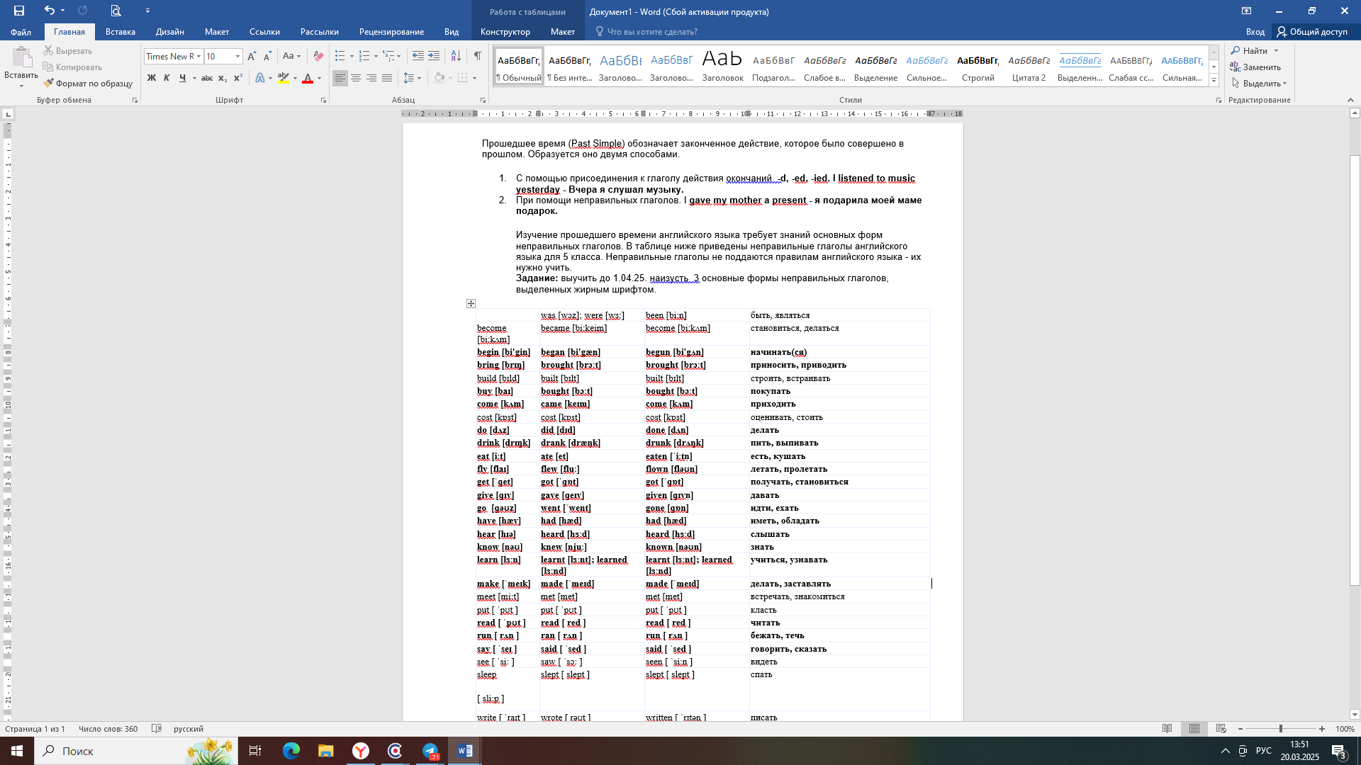 | Lubetz.j@yandex.ru
5Г | 21.03.25 | Труд  (девочки) |  | 1.Посмотрите презентацию на тему «Робототехника и средства конструирования» по ссылке  https://cloud.mail.ru/public/7txq/vh5U944hi  2. Запишите в тетрадь тему урока и ответьте на вопросы:  1. Что такое робот?  2. Виды роботов (по поколениям)  3.Виды роботов по области использования.  4. Что такое «робототехника»?  5. Законы робототехники.  6.Классы роботов и способы перемещения.  3. Фото записей в тетради выслать на электронную почту учителя. | sv.galashova72@mail.ru
5Г | 21.03.25 | Труд  (мальчики) |  | Написать экологическую оценку своего проектного изделия. (см. образец) Применение отходов производства можно дополнить своими примерами.  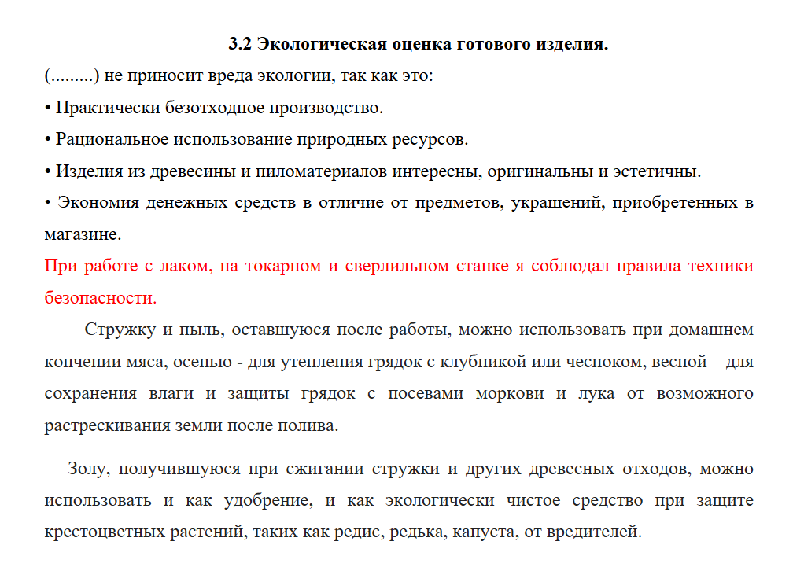 | dolzhenko_toni@mail.ru
5Г | 21.03.25 | Музыка |  | 1.Посмотрите видеоурок на тему «Второе путешествие в музыкальный театр. Балет» по ссылке  https://cloud.mail.ru/public/EaPf/a8YyiJiXd  2. Запишите в тетрадь тему урока «Мастера классического танца» и выпишите имена самых известных отечественных танцовщиков балета и балерин XX века, прочитав информацию по ссылке  https://cloud.mail.ru/public/mN3t/TcBwLEBmT  (например: Анна Павлова (1881–1931г.г.) была прима-балериной Мариинского театра. Годы на сцене: 1899–1931г.г. Самая известная партия: «Лебедь» («Умирающий лебедь»).  3. Фото записей в тетради выслать на электронную почту учителя. | sv.galashova72@mail.ru
5Г | 21.03.25 | ЧитГрамотность |  | 1.Спишите текст, раскрывая скобки, вставляя, где это необходимо, пропущенные буквы и знаки препинания. Я соб..раю в осенн..м лесу ж..лтые1 з..лёные красные лист..я. 4 И в моих руках заг..рает..ся цв..тной костёр. Но коротким будет праз..ник цвета: скоро всё з..снёт в снежн..х об..ятиях зимы. А ранн..й весной в ещё бе..цветн..м лесу появ..тся3 прекрас..ный подснежник. Его легко раз..скать среди тёмных дерев..ев: он храбрый вес..ник новой жизни. Подснежник первая пес..ня весны. Сколько мужества и силы должно быть в маленьк..м цветочке, в его крошечных лепестках, чтобы ничего (не)и..пугат..ся и пробит..ся сквозь снег и лёд! Мой друг я верю в тебя, как в подснежник! Даже если тебе очень трудно, ты смож..ш.. всё преод..леть!  1 – фонетический анализ слова;  3 – морфологический анализ слова;  4 – синтаксический анализ предложения.  3.Почему, по мнению автора текста, подснежник – мужественный и сильный цветок? Запишите ответ.  4. Из второго предложения второго абзаца текста выпишите слово со значением «смелый, отважный». Подберите и запишите антоним к нему  5. Поставьте знак ударения в следующих словах.  Ворота, звонишь, портфель, углубить. | n-lemesheva@mail.ru
Класс | Дата | Предмет | Онлайн урок (если учебное занятие будет проходить онлайн, то указать платформу/ссылку и время проведения | Задание (план действий) | Адрес электронной почты учителя
6а | 21.03.2025 | история |  | Пар 17 – изучить; составить таблицу «Южные и юго-западные русские земли»: Киевская, Черниговская, Смоленская, Галицко-Волынская | lizaveta.nasekina@gmail.com
6а | 21.03.2025 | Математика | Вера Гиголян приглашает вас на запланированную конференцию: Zoom.  Тема: Конференция Zoom Вера Гиголян  Время: 21 мар. 2025 10:00 AM Екатеринбург  Раз в неделю в Пнд, Вт, Ср, Чтв, Птн, 110 событие(й)  Загрузите и импортируйте следующие файлы iCalendar (.ics) в вашу систему календарного планирования.  Еженедельно: https://us05web.zoom.us/meeting/tZ0udemqqj0qG9YEC_B-x_2215mzVPG5pqFW/ics?icsToken=DEijmy-RrwgDqToAKgAALAAAAKJijxPkzuu4rX36dzk5agnTbsF3eFThFHvWYqzWAis_D9A4-JypwgCVipI5SCsupL1PCHD1SaUSaBExWDAwMDAwMQ&meetingMasterEventId=vaWO57tNRbGawFx7Y4GDcw  Подключиться к конференции Zoom  https://us05web.zoom.us/j/89320246012?pwd=D7tTBLYhbpnycJhXYeNP7haknSl7AK.1  Идентификатор конференции: 893 2024 6012  Код доступа: 2025
6а | 21.03.2025 | Литература |  | написать свой отзыв на произведение "Уроки французского" | enazderkina@mail.ru
6а | 21.03.2025 | Русский язык |  | Тема Повторение по теме "Местоимение" ДЗ учи.ру  Просмотреть презентацию и выполнить задания по ней | olgagluharewa@yandex.ru
 | 21.03.2025 | Английский (Великих) | Елена Великих приглашает вас на запланированную конференцию: Zoom.  Тема: 6A англ яз Великих ЕВ  Время: 21 мар. 2025 09:00 AM Екатеринбург  Подключиться к конференции Zoom  https://us04web.zoom.us/j/72541595573?pwd=9OrsCpDUI5csMi1kxWCp5fUt6ajaA4.1  Идентификатор конференции: 725 4159 5573  Код доступа: 3E9AbH |  | helenkl99@mail.ru
 | 20.03.2025 | Английский (Ахметова) |  | 1. Учебник с. 71, упр. 3 прочитать текст, выписать из текста выделенные слова, перевести их на русский язык  2. отправь фото выполненной работы учителю на электронную почту | akhmetova.mv@mail.ru
Класс | Дата | Предмет | Онлайн урок | Задание (план действий) | Адрес электронной почты учителя Электронная почта
6Б | 21.03 2025 | Литература | Электронный журнал | написать свой отзыв на произведение "Уроки французского" | enazderkina@mail.ru
6Б | 21.03.2025 | Обществознание | Платформа ZOOM | Изучить параграф «Мир политики»  Письменно ответить на вопросы:  «Какие признаки характерны для государства?»; «Из каких элементов состоит политическая сфера жизни общества?» | lizaveta.nasekina@gmail.com
6Б | 21.03.2025 | Русский язык |  | Выполнить задание от учителя на учи.ру  https://urls.uchi.ru/l/d526e91f053e5cfe
6Б | 21.03.2025 | Матемаика | Подключиться к конференции Zoom  https://us05web.zoom.us/j/84099540731?pwd=elwTVubya4qEEbZ9aW8QQF8QvkCegh.1  Идентификатор конференции: 840 9954 0731  Код доступа: 2025 | Часть 1 стр. 34 №1.140, 1.152. | Личные сообщения в ТЕЛЕГРАММ
Класс | Дата | Предмет | Онлайн урок (если учебное занятие будет проходить онлайн, то указать платформу/ссылку и время проведения | Задание (план действий) | Адрес электронной почты учителя
6в | 21.03.25 | Русский язык | Учи.ру https://urls.uchi.ru/l/ca0132344255eb96 | п.107 выучить правило,с.89,90 правило записать в памятку,упр.661, подготовка к ВПР задание на учи.ру. https://urls.uchi.ru/l/ca0132344255eb96 | lara.mager@yandex.ru
6в |  | Математика | Ссылка отправлена классному руководителю | - Прочитай с. 106 рубрика Слово  - Устно №6.45, №6. 46  - Письменно в тетради № 6.48, № 6.50, 6.54  - Выполните тест по ссылке от учителя  - Выполните домашнее задание: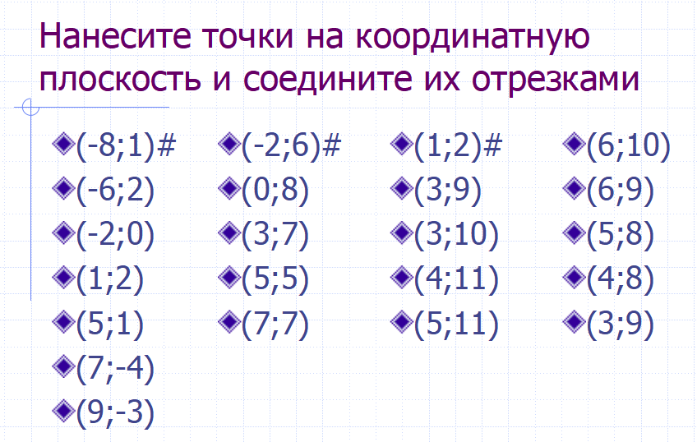  Если ты был на уроке онлайн, то прислать только фото домашней работы.  Если не был, то фото всей сегодняшней работы до 15:00 | vasilkova18@mail.ru
6в |  | История | Платформа ZOOM | Пар 17 – изучить; составить таблицу «Южные и юго-западные русские земли»: Киевская, Черниговская, Смоленская, Галицко-Волынская | lizaveta.nasekina@gmail.com
6в |  | Английский язык подгруппа Великих Е.В. | Электронный дневник | - Изучить правило добавления окончания –ed к правильным глаголам  - Выполни задание. Добавь к глаголам окончание –ed, согласно правилу  Walk, wash, hope, stop, cry, watch, cook, copy, play, open, talk, want, clean, work, live, close, end, smile, hurry, visit, count, finish, look, like, kiss, start, try | helenkl99@mail.ru
6в |  | Английский язык подгруппа Ахметова М.В. | Электронный журнал | 1. Учебник с. 71, упр. 3 прочитать текст, выписать из текста выделенные слова, перевести их на русский язык  3. отправь фото выполненной работы учителю на электронную почту  akhmetova.mv@mail.ru | akhmetova.mv@mail.ru
6в |  | Музыка | 1.https://nsportal.ru/kultura/muzykalnoe-iskusstvo/library/2020/02/21/moguchee-tsarstvo-shopena - презентация к уроку  2.https://my.mail.ru/music/search/%D1%88%D0%BE%D0%BF%D0%B5%D0%BD%20%D1%84%D1%80%D0%B5%D0%B4%D0%B5%D1%80%D0%B8%D0%BA – материал для слушания | Тема: Национальные истоки классической музыки. Могучее царство Ф. Шопена  - Прочитать презентацию.  - Главное законспектировать в тетрадь.  - Послушать любое произведение Ф.Шопена, в тетради написать название его.  - Фото работы отправить на почту. | elena_80-53@mail.ru
6в |  | Литература | учи.ру https://urls.uchi.ru/l/302f6110096a8ad4 | Посмотреть фильм «Уроки французского» по рассказу В.Г.Распутина, письменно ответить на вопрос 4,стр.137 рубрика "Сделаем выводы" учебника,задание на учи.ру https://urls.uchi.ru/l/302f6110096a8ad4 | lara.mager@yandex.ru
Класс | Дата | Предмет | Онлайн урок (если учебное занятие будет проходить онлайн, то указать платформу/ссылку и время проведения | Задание (план действий) | Адрес электронной почты учителя
6г | 21.03.25 | Русский язык |  | Выполнить задание от учителя на учи.ру  https://urls.uchi.ru/l/d526e91f053e5cfe
 |  | литература |  | Дочитать рассказ «Уроки французского», знать содержание
 |  | История | Платформа ZOOM | Пар 17 – изучить; составить таблицу «Южные и юго-западные русские земли»: Киевская, Черниговская, Смоленская, Галицко-Волынская | lizaveta.nasekina@gmail.com
 |  | математика | Татьяна Носкова приглашает вас на запланированную конференцию: Zoom.  Подключиться к конференции Zoom  https://us05web.zoom.us/j/4914715984?pwd=Y0I2eWR0NHA3YWl3NHdWYTc2ekhsZz09&omn=83535807766  Идентификатор конференции: 491 471 5984  Код доступа: Jun6Cm | 1. Изучить п. 42 на стр. 101 «Параллельные прямые»; Записать определения и свойства параллельных прямых;  2. Выполнить задания: №6.20, №6.23;  3. Д.З.: Выучить все определения и свойства параллельных прямых! Выполнить задания: №6.39, №6.40. Почта: tatizhell@gmail.com | tatizhell@gmail.com
 |  | Практикум |  | 1. Решить 2 Вариант на сайте «Решу ВПР по математике»;  2. Ссылка: https://math6-vpr.sdamgia.ru/  Почта: tatizhell@gmail.com | tatizhell@gmail.com
 |  | Физкультура |  | упражнения на пресс 3 подхода по 10 раз. Видео-фото выполнения скидывать учителю на почту | 4erkasowa@mail.ru
Класс | Дата | Предмет | Онлайн урок | Задание | Электронная почта
7А | 21.03.25 | Русский язык | Ирина Сухарева приглашает вас на запланированную конференцию: Zoom.  Тема: Конференция Zoom Ирина Сухарева  Время: 21 мар. 2025 09:00 AM Екатеринбург  Подключиться к конференции Zoom  https://us04web.zoom.us/j/71209513534?pwd=6cGtM6raBUzTKIA88Md2OhzYjO8zzv.1  Идентификатор конференции: 712 0951 3534  Код доступа: 3MYsrT | Изучить параграф 60, выполнить упр.380  Домашнее задание на учи.ру | Телеграмм
7А | 21.03.25 | Информатика | https://telemost.yandex.ru/j/01893923583201 | Изучение нового материала | Lyamkin-1990@mail.ru
7А | 21.03.25 | Труд  девочки | https://nsportal.ru/shkola/distantsionnoe-obuchenie/library/2020/12/28/ryba-i-moreprodukty - презентация | Тема: Рыба, морепродукты в питании человека.  - Внимательно посмотреть презентацию.  - Главное законспектировать в тетради.  - Фото конспекта отправить на почту | elena_80-53@mail.ru
7А | 21.03.25 | Труд мальчики | Электронный дневник | Выполнить расчет себестоимости проектного изделия: 1. указываем материалы и расходники (без инстр. и оборудования) 2. цена материала 3. сколько потрачено на изготовление материала/расходника 4. затраты на израсходованные материалы 5. итог (сложить всё в последнем столбце)  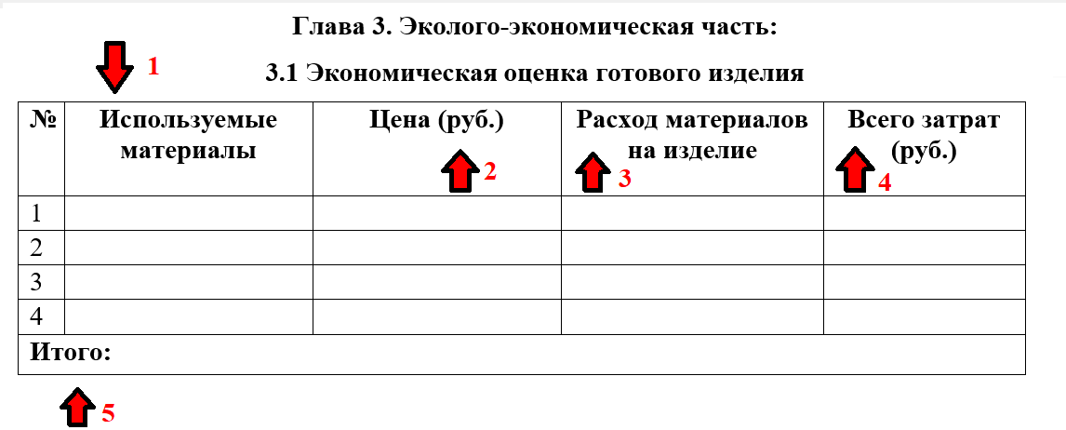 | dolzhenko_toni@mail.ru
Класс | Дата | Предмет | Онлайн урок (если учебное занятие будет проходить онлайн, то указать платформу/ссылку и время проведения | Задание (план действий) | Адрес электронной почты учителя
7,Б | 21.03 | Русский язык | Ирина Сухарева приглашает вас на запланированную конференцию: Zoom.  Тема: Конференция Zoom Ирина Сухарева  Время: 21 мар. 2025 09:00 AM Екатеринбург  Подключиться к конференции Zoom  https://us04web.zoom.us/j/71209513534?pwd=6cGtM6raBUzTKIA88Md2OhzYjO8zzv.1  Идентификатор конференции: 712 0951 3534  Код доступа: 3MYsrT | Изучить параграф 60, выполнить упр.380  Домашнее задание на учи.ру | Телеграмм
 |  | английский |  | 1.Составить грамматический тест с вариантами ответа по теме «Разделительные вопросы». (Например: 1. Из скольких частей состоят разделительные вопросы? А) 1; б)2; в)3  2. отправь фото выполненной работы учителю на электронную почту akhmetova.mv@mail.ru
 |  | Практикум по математике |  | Упростить выражения  - (х-2)(х+2)-х(х+5)  - m(m-4)+(3-m)(3+m)  - (4x-a)(4x+a)+2x(x-a)  - 2a(a+b)-(2a+b)(2a-b)  - (5a-3c)(5a+3c)-(7c-a)(7c+a)  - (4b+10c)(10c-4b)+(-5c+2b)(5c+2b)  - (3x+4y)²-(3x-4y)(3x+4y) | Vasia.pupkin1996@gmail.com
 |  | музыка | 1.https://nsportal.ru/shkola/muzyka/library/2025/01/15/prezentatsiya-k-uroku-muzyki-v-7-klasse-na-temu-syuzhety-i-obrazy - презентация  2. Слушать И.С.Бах «Высокая месса» - https://my.mail.ru/music/search/%D0%91%D0%B0%D1%85(%D0%92%D1%8B%D1%81%D0%BE%D0%BA%D0%B0%D1%8F%20%D0%BC%D0%B5%D1%81%D1%81%D0%B0%20h-moll) | Тема: Сюжеты и образы религиозной музыки  1. Прочитать презентацию.  2. Главное законспектировать в тетрадь.  3. Слушать И.С.Бах «Высокая месса», в тетради написать название его.  4. Фото работы отправить на почту. | elena_80-53@mail.ru
 |  | Геометрия |  | Зайти на образовательный онлайн-ресурс «Учи.ру» и выполнить задание «Сумма углов треугольника. Внешний угол»  Ссылка: https://urls.uchi.ru/l/1938875c39a9621f | matematika.ev@mail.ru
Класс | Дата | Предмет | Онлайн урок (если учебное занятие будет проходить онлайн, то указать платформу/ссылку и время проведения | Задание (план действий) | Адрес электронной почты учителя
7в | 21.03.25 | Русский язык | Время: 21 мар. 2025 09:00 AM Екатеринбург  Подключиться к конференции Zoom  https://us05web.zoom.us/j/83997478795?pwd=ZaTIE0CA47IbViFovrAvvronGroaBg.1  Идентификатор конференции: 839 9747 8795  Код доступа: 9aZR3V | Выполнить упражнение 365 и отправить учителю | enazderkina@mail.ru
 |  | История | Ирина Кармачева приглашает на встречу в VK Звонках:  Завтра, 08:55-Завтра, 12:55 Екатеринбург, (UTC+5)  Присоединиться по ссылке:  https://sferum.ru/?call_link=F5w_jmqklBEvxgdHbJ9-33_T0u84T-GMpEL88KxZi40 | Внимание! Смотреть на название параграфа! Прочитать параграф 24 «Русская православная церковь» и ответить на вопросы в оранжевой рамке 1, 2 | ikarmacheva@mail.ru
 |  | Алгебра | Электронный дневник | 37. Преобразование целого выражения в многочлен.  Выполнить номера: 923, 925, 926 | Vasia.pupkin1996@gmail.com
 |  | Музыка | 1.https://nsportal.ru/shkola/muzyka/library/2025/01/15/prezentatsiya-k-uroku-muzyki-v-7-klasse-na-temu-syuzhety-i-obrazy - презентация  2. Слушать И.С.Бах «Высокая месса» - https://my.mail.ru/music/search/%D0%91%D0%B0%D1%85(%D0%92%D1%8B%D1%81%D0%BE%D0%BA%D0%B0%D1%8F%20%D0%BC%D0%B5%D1%81%D1%81%D0%B0%20h-moll) | Тема: Сюжеты и образы религиозной музыки  1. Прочитать презентацию.  2. Главное законспектировать в тетрадь.  3. Слушать И.С.Бах «Высокая месса», в тетради написать название его.  4. Фото работы отправить на почту. | elena_80-53@mail.ru
 |  | Физика |  | 56. Мощность. Единицы мощности  Записать определения, формы, переписать задачи и их решения из учебника  Ответить на вопросы: 2,5  Решить упражнение (1, 4) | Vasia.pupkin1996@gmail.com
 |  | Практикум |  | Упростить выражения  - (х-2)(х+2)-х(х+5)  - m(m-4)+(3-m)(3+m)  - (4x-a)(4x+a)+2x(x-a)  - 2a(a+b)-(2a+b)(2a-b)  - (5a-3c)(5a+3c)-(7c-a)(7c+a)  - (4b+10c)(10c-4b)+(-5c+2b)(5c+2b)  - (3x+4y)²-(3x-4y)(3x+4y) | Vasia.pupkin1996@gmail.com
Класс | Дата | Предмет | Онлайн урок (если учебное занятие будет проходить онлайн, то указать платформу/ссылку и время проведения | Задание (план действий) | Адрес электронной почты учителя
7Г | 21.03.2025 | История | https://sferum.ru/?call_link=F5w_jmqklBEvxgdHbJ9-33_T0u84T-GMpEL88KxZi40 | Внимание! Смотреть на  название параграфа!  Прочитать параграф 24 «Русская православная церковь» ответить на вопросы в оранжевой рамке 1,2 | ikarmacheva@mail.ru
 |  | Русский язык | https://sferum.ru/?call_link=ZGlgmjyGBrotsHjElAKulRS64GcCuMCjdMp8xHGwngs  Ссылка с номером встречи:  https://sferum.ru/?call=162-505-97 (Пароль для входа: heoZAz) | Тема урока "Разряды союзов. Практикум" ДЗ на учи.ру
 |  | Музыка | - | Тема: Сюжеты и образы религиозной музыки  1. Прочитать презентацию.  1.https://nsportal.ru/shkola/  muzyka/library/2025/01/15/  prezentatsiya-k-uroku-muzyki-  v-7-klasse-na-temu-syuzhety-i-  obrazy - презентация  2. Главное законспектировать в тетрадь.  3. Слушать И.С.Бах «Высокая месса», в тетради  написать название его. | elena_80-  53@mail.ru
 |  | Геометрия | - | УЧИ.РУ
 |  | Литература | - | В.М. Шукшин  "Критики" читать
 |  | Физкультура | - | Упражнения на пресс 3 подхода по 10 раз
Класс | Дата | Предмет | Онлайн урок (если учебное занятие будет проходить онлайн, то указать платформу/ссылку и время проведения | Задание (план действий) | Адрес электронной почты учителя
7Д  21.03.25 | Литература | Стихотворения отечественных поэтов XX—XXI веков (по выбору). Тематика, проблематика стихотворений | Законспектировать основные аспекты презентации  ДЗ. Написать сообщение о любом из понравившихся поэтов на выбор | Телеграмм
 | Алгебра |  | 1. Изучить п.28 на стр.142; Выписать определение и разобрать примеры!  2. Выполнить задания: №671, №672;  3. Д.З.: №670, №673. | tatizhell@gmail.com
Класс | Дата | Предмет | Онлайн урок (если учебное занятие будет проходить онлайн, то указать платформу/ссылку и время проведения | Задание (план действий) | Адрес электронной почты учителя
8а | 21.03.25 | Биология | https://sferum.ru/?p=messages&join  =UeX3zoQs2FxKi65h0wkcLwquarwN_h8qBZk= | Тема урока: Процессы жизнедеятельности млекопитающих.  - Изучить параграф 51.  - На стр.239 ответить письменно на вопросы.  - Выполненную работу выслать на эл.почту. | kseniyalukoshkova@mail.ru
 |  | Геометрия |  | - В треугольнике АВС угол С равен 90°, АВ = 13, ВС= 12. Найти синус, косинус и тангенс угла В.  - В прямоугольном треугольнике КМР угол М=90° угол Р =45°, КР= 12. Найти стороны КМ и МР  - Найти площадь параллелограмма АВСД , если АД=12, угол А=60°, АВ=8.
 |  | Русский язык |  | Выполнить задание от учителя на учи.ру  https://urls.uchi.ru/l/0c76064cb8376ff2
 |  | Практикум по математике | 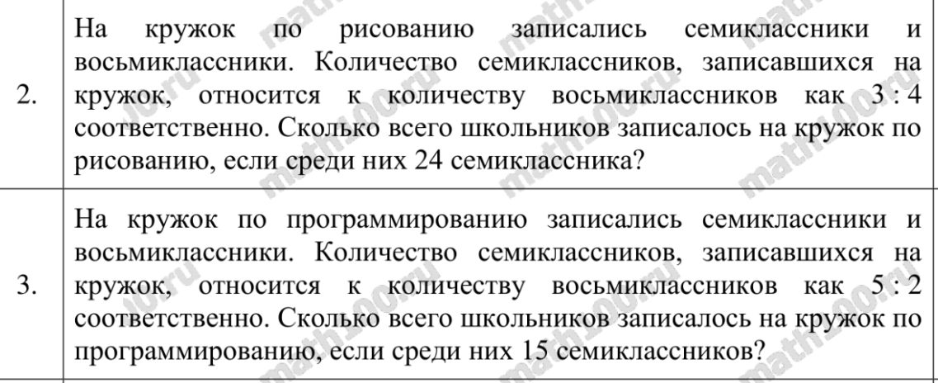  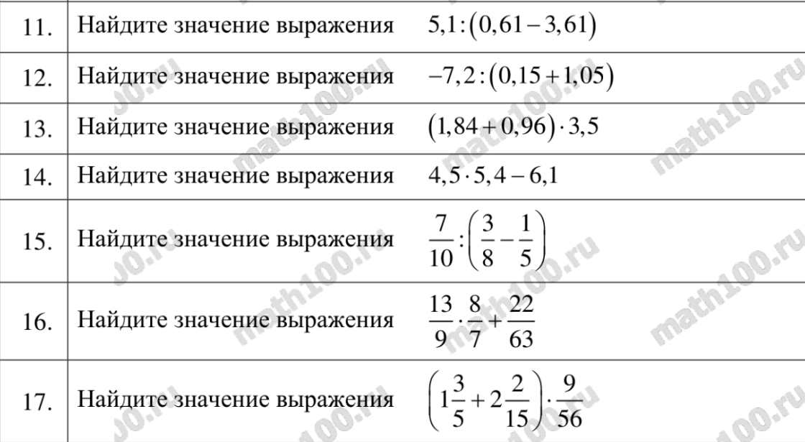  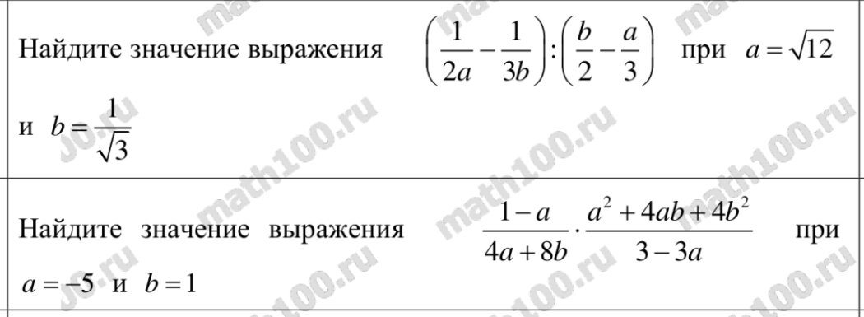
 |  | Иностранный язык |  | 1.Состаить кроссворд по теме «Cinema», 10-15 вопросов, вопрос на русском языке, ответ в кроссворде на английском.  2. отправь фото выполненной работы учителю на электронную почту akhmetova.mv@mail.ru | akhmetova.mv@mail.ru
Класс | Дата | Предмет | Онлайн урок (если учебное занятие будет проходить онлайн, то указать платформу/ссылку и время проведения | Задание (план действий) | Адрес электронной почты
8Б | 21.03.2025 | Алгебра
8Б | 21.03.2025 | Иностранный |  | 1.Состаить кроссворд по теме «Cinema», 10-15 вопросов, вопрос на русском языке, ответ в кроссворде на английском.  2. отправь фото выполненной работы учителю на электронную почту akhmetova.mv@mail.ru | akhmetova.mv@mail.ru
8Б | 21.03.2025 | Русский язык | Учи.ру https://urls.uchi.ru/l/2ffd8d7d83c41ea9 | Практикум по теме: «Обособленные приложения» выполнить упр.404,начертить схемы, в предложении выделить обособленные члены предложения и грамматическую основу. Подготовка к ВПР задание на учи.ру https://urls.uchi.ru/l/2ffd8d7d83c41ea9 | lara.mager@yandex.ru
8Б | 21.03.2025 | Биология | Сферум | Тема урока: Процессы жизнедеятельности млекопитающих.  - Изучить параграф 51.  - На стр.239 ответить письменно на вопросы.  - Выполненную работу выслать на эл.почту. | kseniyalukoshkova@mail.ru
8Б | 21.03.2025 | Литература | Учи.ру https://urls.uchi.ru/l/0298d65bb993ee05 | Прочитать рассказМ. Шолохова «Судьба человека», подготовка к ВПР задание на учи.ру https://urls.uchi.ru/l/0298d65bb993ee05 , выучить главу «Переправа» 11 столбиков для тех,кто не сдал | lara.mager@yandex.ru
8Б | 21.03.2025 | Физ-ра
класс | дата | предмет | Онлайн урок | Задание  План действий | Адрес электронной почты учителя
8в | 210325 | геометрия |  | https://urls.uchi.ru/l/c69033c2746ea7a3  Запишите в тетради «21.03.2025 г. Классная работа» и выполните тест ОГЭ в тетради и на платформе учи.ru | Cherenzova1984@yandex.ru
 |  | биология | https://sferum.ru/?p=messages&join=MdvbXm42LKpLNFmzu9yFOGWQmxqYvGjufk4 | Тема урока: Процессы жизнедеятельности млекопитающих.  - Изучить параграф 51.  - На стр.239 ответить письменно на вопросы.  Выполненную работу выслать | kseniyalukoshkova@mail.ru
 |  | география |  | Прочитать параграф 25 стр 129-135  Записать число .тему урока :»Северные безлесные зоны России.Арктические пустыни.тундра и лесотундра  Перейти по куар коду и выполнить задание в тетрадях. | Makhova84@internet.ru
 |  | информатика |  | Учить записи в тетрадях.  Повторить предыдущие темы
 |  | практикум
класс | Дата | Предмет | Онлайн урок | Задание (план действий) | Адрес электронной почты
8Г | 21.03.25 | алгебра | 11:00 ZOOM  https://us05web.zoom.us/j/4914715984?pwd=Y0I2eWR0NHA3YWl3NHdWYTc2ekhsZz09&omn=82506726352  Код доступа: Jun6Cm | - Изучить п. 28 на стр. 160 «Числовые неравенства»; Разобрать примеры 1 и 2;  - Выполнить задания: №725, №726;  - Д.З.: №724, №727. | tatizhell@gmail.com
 |  | география |  | 1. Прочитать параграф 25 стр 129-135.  2. Записать число и тему урока: «Северные безлесные зоны России: Арктические пустыни, тундра и лесотундра».  3. Перейти по куар-коду и выполнить задания в тетради. | makhova84@internet.ru
 |  | литература | Онлайн урок Подключиться к конференции Zoom  https://us04web.zoom.us/j/71583248328?pwd=dnFnYVdET1QxL3B5eUtGcDBZdGcrdz09  Идентификатор конференции: 715 8324 8328  Код доступа: E1Q2SW | - Прочитайте рассказ М Осоргина “ Пенсне”  2.Выпигите выразительные средства  (метафоры, олицетворения, эпитеты) с примерами. Не менее 10.  3.Сделайте вывод: как данные выразительные средства помогают автору раскрыть главную мысль произведения. | byzovavalentina43@gmail.com
 |  | история |  | Внимание! Смотреть на  название параграфа!  Прочитать параграф 23 «Начало освоения Новороссии и Крыма» вопросы в оранжевой рамке 1,2 | ikarmacheva@mail.ru
 |  | Биология | https://sferum.ru/?p=messages&join=UeX3zoQs2FxKi65h0wkcLwquarwN_h8qBZk= | Тема урока: Процессы жизнедеятельности млекопитающих.  - Изучить параграф 51.  - На стр.239 ответить письменно на вопросы.  - Выполненную работу выслать на эл.почту. | kseniyalukoshkova@mail.ru
 |  | читательская грамотность |  | Из текста 1 (ВПР по русскому языку) выпишите предложения с однородными членами и обособленными обстоятельствами, выраженными причастными оборотами.
Класс | Дата | Предмет | Онлайн урок (если учебное занятие будет проходить онлайн, то указать платформу/ссылку и время проведения | Задание (план действий) | Адрес электронной почты учителя
9а | 21.03.25 | Физика |  | Тема урока: «Поглощение и испускание  света атомами.  Происхождение линейчатых спектров.»  1.Повторить все формулы по теме «Электромагнитное поле»  2.Задания от учителя на учи.руhttps://urls.uchi.ru/l/3a5308b7adbb2d37 | olgasamsykina@mail.ru
9а | 21.03.25 | География |  | 1. Выполнить онлайн тест по теме: "Центральная Россия по ссылке: https://onlinetestpad.com/ru/test/1231138-centralnaya-rossiya  2. Скрин результата отправить учителю. | makhova84@internet.ru
9а | 21.03 | Обществознание | Электронный дневник | - Изучить тему «Административные правонарушения. Виды административного нарушения» по ссылке https://resh.edu.ru/subject/lesson/1916/main/  - Выписать в тетрадь понятия АДМИНИСТРАТИВНОЕ ПРАВОНАРУШЕНИЯ, ВИДЫ АДМИНИСТРАТИВНОГО ПРАВОНАРУШЕНИЯ, ВИДЫ НАКАЗАНИЙ.  - Пройти по ссылке решить онлайн тест https://onlinetestpad.com/ru/test/2372071-oge-obshhestvoznanie-test  - Отправить фото выполненной работы на электронный адрес rayberg87@mail.ru | rayberg87@mail.ru
9а | 21.03.25 | Вероятность |  | Выполнить задание в учи ру
9а |  | история |  | Внимание! Смотреть на  название параграфа!  Прочитать параграф 26 «Культурное пространство империи…» рубрика «Думаем, сравниваем» вопрос 1,3 | ikarmacheva@mail.ru
Класс | Дата | Предмет, время | Ссылка на онлайн уроки | Рекомендации по выполнению заданий | Адрес электронной почты
9б | 21.03.25 | физика |  | Тема урока: «Поглощение и испускание  света атомами.  Происхождение линейчатых спектров.»  1.Прочитать параграф 50,51  2.Сделать краткий конспект  3.Задания от учителя на учи.ру https://urls.uchi.ru/l/989bf9a0b2a7dd49 | olgasamsykina@mail.ru
9б | 21.03.25 | геометрия | Елена Владимировна Ваккер приглашает вас на запланированную конференцию: Zoom.  Тема: Урок в 9б, 9г.  Время: 21 мар. 2025 09:00 AM Екатеринбург  Подключиться к конференции Zoom  https://us04web.zoom.us/j/73775580565?pwd=qsF1oTCC9rF5I037bc9xeyh09cVfC2.1  Идентификатор конференции: 737 7558 0565  Код доступа: 4EyLW0 | Зайти на образовательный онлайн-ресурс «Учи.ру» и выполнить задание «Задачи ОГЭ по геометрии».  Ссылка: https://urls.uchi.ru/l/1024a7c097e8ab74 | matematika.ev@mail.ru
9б | 21.03.25 | Технология | - | Задание 1. Достроить симметрию башни (правую сторону) Задание 2. Смоделировать и начертить мост между двумя берегами (см. образец) Задание 3. Смоделировать и начертить дизайн помещения (см. образец)  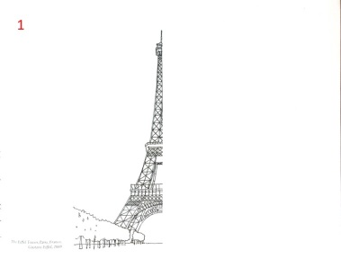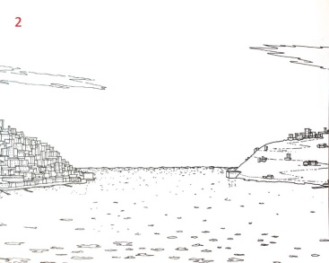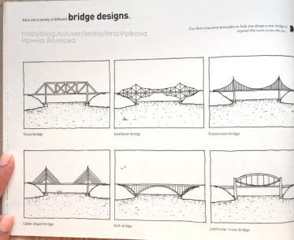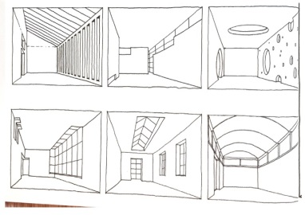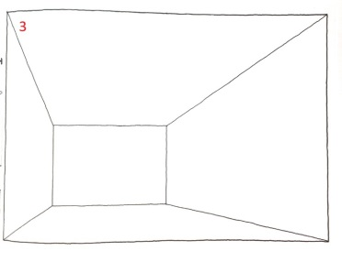 | dolzhenko_toni@  mail.ru
9б | 21.03.25 | Обществознание |  | - Изучить тему «Административные правонарушения. Виды административного нарушения» по ссылке https://resh.edu.ru/subject/lesson/1916/main/  - Выписать в тетрадь понятия АДМИНИСТРАТИВНОЕ ПРАВОНАРУШЕНИЯ, ВИДЫ АДМИНИСТРАТИВНОГО ПРАВОНАРУШЕНИЯ, ВИДЫ НАКАЗАНИЙ.  - Пройти по ссылке решить онлайн тест https://onlinetestpad.com/ru/test/2372071-oge-obshhestvoznanie-test  - Отправить фото выполненной работы на электронный адрес rayberg87@mail.ru | rayberg87@mail.ru
9б | 21.03.25 | География | - | 1. Выполнить онлайн тест по теме: "Центральная Россия по ссылке:  https://onlinetestpad.com/ru/test/1231138-centralnaya-rossiya  2. Скрин результата отправить учителю. | makhov  a84@internet.ru
Класс | Дата | Предмет | Онлайн урок (если учебное занятие будет проходить онлайн, то указать  платформу/ссылку и время проведения | Задание (план действий) | Адрес электронной почты учителя
9В | 21.03 | Литература | Ольга Валерьевна Глухарева приглашает на встречу в VK Звонках:  21 марта 2025 г. в 00:00 (UTC+5)  Присоединиться по ссылке:  https://sferum.ru/?call_link=6PXwxXRqapU87gan8CnvjVOZLDcS9gDVShQoO7Jf9hE  Ссылка с номером встречи:  https://sferum.ru/?call=162-851-92 (Пароль для входа: BZfXWj) | Тема Н. В. Гоголь. Поэма «Мёртвые души». Образ Чичикова  Дз Учиру | olgagluharewa@yandex.ru
9В, | 21.03 | Физика |  | Тема урока: «Поглощение и испускание  света атомами.  Происхождение линейчатых спектров.»  1.Повторить все формулы по теме «Электромагнитное поле»  2.Задания от учителя на учи.ру  https://urls.uchi.ru/l/5d6a9f49c484b7d8 | olgasamsykina@mail.ru
9В |  | Алгебра |  | 9 В 21.03 Алгебра - 1. Изучить на стр. 161, П. 27, разобрать примеры и записать формулы!  2. Выполнить задания: стр.158, №623, №625;  3. Д.З.: №624, №626. | tatizhell@gmail.com
9В |  | Биология |  | Тема урока: Особенности размножения человека. Наследование признаков у человека.  - Изучить параграф 60  - Выполнить задания на стр. 387  Готовую работу выслать на почту | kseniyalukoshkova@mail.ru
Класс | Дата | Предмет | Онлайн урок (если учебное занятие будет проходить онлайн, то указать платформу/ссылку и время проведения | Задание (план действий) | Адрес электронной почты учителя
9 Г | 21.03.25 | Геометрия | Елена Владимировна Ваккер приглашает вас на запланированную конференцию: Zoom.  Тема: Урок геометрии в 7б  Время: 18 мар. 2025 11:00 AM Екатеринбург  Подключиться к конференции Zoom  https://us04web.zoom.us/j/76459749172?pwd=4Xo4igBqNeh9WjribVj2Z7mieQV4tW.1  Идентификатор конференции: 764 5974 9172  Код доступа: 4CZ67R | Зайти на образовательный онлайн-ресурс «Учи.ру» и выполнить задание «Подготовка к ВПР».  Ссылка: https://urls.uchi.ru/l/9ad7bae6c83ee060 | matematika.ev@mail.ru
 |  | География |  | 1. Выполнить онлайн тест по теме: "Центральная Россия по ссылке: https://onlinetestpad.com/ru/test/1231138-centralnaya-rossiya  2. Скрин результата отправить учителю. | makhova84@internet.ru
 |  | Физика |  | Тема урока: «Поглощение и испускание  света атомами.  Происхождение линейчатых спектров.»  1.Повторить все формулы по теме «Электромагнитное поле»  2.Задания от учителя на учи.ру  https://urls.uchi.ru/l/407072fd02e2c622 | olgasamsykina@mail.ru
Класс | Дата | Предмет | Онлайн урок | Задание (план действий) | Адрес электронной почты учителя Электронная почта
10А | 21.03.25 | геометрия |  | Выполнить олимпиаду по финансовой грамотности
10А | 21.03.2025 | Химия | Алена Геннадьевна Матяшева приглашает вас на запланированную конференцию: Zoom.  Подключиться к конференции Zoom  https://us04web.zoom.us/j/74971432753?pwd=zGiUogj9QTCLPvzYiVbc74ffxVW0ib.1  Идентификатор конференции: 749 7143 2753  Код доступа: 123456 | - П.11,12 – прочитать.  - 2. Стр.91 – вопросы 1,3,4 – ответить устно.  - Решить задания на учиру (на оценку). | alena.matyasheva@yandex.ru
10А | 21. 03.25 | Русский язык | Подключиться к конференции Zoom  https://us04web.zoom.us/j/71583248328?pwd=dnFnYVdET1QxL3B5eUtGcDBZdGcrdz09  Идентификатор конференции: 715 8324 8328  Код доступа: E1Q2SW | 1.Установите соответствие между грамматическими ошибками.  2.Графически объясните их. 3.Запишите исправленные предложения.  4. Постройте схемы всех предложений ( сборник Цыбулько, 5 вариант, 8 задание) | byzovavalentina43@gmail.com
10А | 21.03 | Обществознание | Электронный дневник | ЕГЭ: 1.Повторить тему 2.13 Кодификатора «Роль государства в экономике»  - Пройти по ссылке решить онлайн тест  https://onlinetestpad.com/ru/test/576998-rol-gosudarstva-v-ekonomike  - Отправить фото выполненной работы на электронный адрес rayberg87@mail.ru | rayberg87@mail.ru
10А
Класс | Дата | Предмет | Онлайн урок (если учебное занятие будет проходить онлайн, то указать платформу/ссылку и время проведения | Задание (план действий) | Адрес электронной почты учителя
10б | 21.03.25 | Химия | Алена Геннадьевна Матяшева приглашает вас на запланированную конференцию: Zoom.  Подключиться к конференции Zoom  https://us04web.zoom.us/j/74971432753?pwd=zGiUogj9QTCLPvzYiVbc74ffxVW0ib.1  Идентификатор конференции: 749 7143 2753  Код доступа: 123456 | 1)П.11,12 – прочитать.  2)Стр.91 – вопросы 1,3,4 – ответить устно.  3)Решить задания на учиру (на оценку). | alena.matyasheva@yandex.ru
10б | 21.03.25 | геометрия |  | Зайти на образовательный онлайн-ресурс «Учи.ру» и выполнить задание «Решение геометрических задач ЕГЭ, базовый уровень».  Ссылка: https://urls.uchi.ru/l/70a78fa5111335b5 | matematika.ev@mail.ru
10б | 21.03.25 | Русский зык | Подключиться к конференции Zoom  https://us04web.zoom.us/j/71583248328?pwd=dnFnYVdET1QxL3B5eUtGcDBZdGcrdz09  Идентификатор конференции: 715 8324 8328  Код доступа: E1Q2SW | 1.Установите соответствие между грамматическими ошибками.  2.Графически объясните их. 3.Запишите исправленные предложения.  4. Постройте схемы всех предложений ( сборник Цыбулько, 5 вариант, 8 задание) | byzovavalentina43@gmail.com
10б | 21.03.25 | Иностранный язык |  | В учебнике на с.148, найдите рубрику «Social English».Выпиши фразы, данные там, в тетрадь, переведи их на русский язык, выучи. | Lubetz.j@yandex.ru
10б | 21.03.25 | Физика |  | Тема урока: «Электроёмкость. Конденсатор»  1.Прочитать параграф 103,104  2.Законспектировать основные понятия в тетрадь  3.Решить задачи стр.348 задачи1,2,3  4.Фото решения задач отправить учителю на электронную почту olgasamsykina@mail.ru  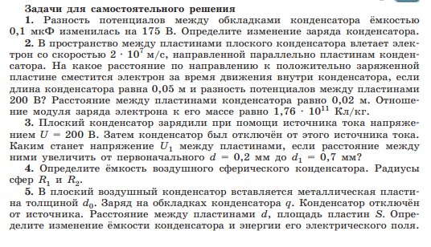 | olgasamsykina@mail.ru
10б | 21.03.25 | Физ-ра
10б | 21.03.25 | литература |  | Познакомьтесь с воспоминаниями о Достоевском его родных, знакомых, современников. Напишите сочинение -эссе “ Мой Достоевский” | byzovavalentina43@gmail.com
Класс | Дата | Предмет | Онлайн урок | Задание (план действий) | Адрес электронной почты учителя Электронная почта
11А | 21.03.25 | Химия | Алена Геннадьевна Матяшева приглашает вас на запланированную конференцию: Zoom.  Подключиться к конференции Zoom  https://us04web.zoom.us/j/74971432753?pwd=zGiUogj9QTCLPvzYiVbc74ffxVW0ib.1  Идентификатор конференции: 749 7143 2753  Код доступа: 123456 | 1. п.20 -прочитать.  2. стр.175 - ответить устно на вопросы №2,3,4.  3. Сдающим решить КИМ. | alena.matyasheva@yandex.ru
11А | 20.03 | Геометрия |  | Задания от учителя на Учи.ру
11А | 20.03 | Литература |  | Задания от учителя на Учи.ру
Класс | Предмет | Задание | Образовательная платформа | Учитель/  Почта
11б | химия | Алена Геннадьевна Матяшева приглашает вас на запланированную конференцию: Zoom.  Подключиться к конференции Zoom  https://us04web.zoom.us/j/74971432753?pwd=zGiUogj9QTCLPvzYiVbc74ffxVW0ib.1  Идентификатор конференции: 749 7143 2753  Код доступа: 123456 | 1. п.20 -прочитать.  2. стр.175 - ответить устно на вопросы №2,3,4.  3. Сдающим решить КИМ. | alena.matyasheva@yandex.ru
11б | литература | Учи.ру https://urls.uchi.ru/l/639e1ed834429f9c | Написать сочинение-рассуждение задание 27 ЕГЭ Учи.ру задание по пунктуации, подготовка к ЕГЭ https://urls.uchi.ru/l/639e1ed834429f9c | lara.mager@yandex.ru
11б | физика |  | Тема урока: «Открытие протона и нейтрона. Изотопы. Альфа-распад. Электронный и позитронный бета-распад. Гамма-излучение» 1.Прочитать параграф 78,79  2.Законспектировать основные понятия в тетрадь  3.Задание от учителя на учи.ру https://urls.uchi.ru/l/06db338f12220c60 | olgasamsykina@mail.ru
11б | геометрия |  | Зайти на образовательный онлайн-ресурс «Учи.ру» и выполнить задание «Решение геометрических задач ЕГЭ».  БАЗА: https://urls.uchi.ru/l/19e9f900187887a7  ПРОФИЛЬ:  https://urls.uchi.ru/l/f20bbb1c6c769048 | matematika.ev@mail.ru

